PROCEDIMENTO DE PEDIDO DE SUBSÍDIO DE DESEMPREGO
PARA TRABALHADORES TRANSFRONTEIRIÇOS
COM RESIDÊNCIA EM GALICIA E TRABALHO EM PORTUGAL
NÃO AFETADOS POR LAY OFF

Se um trabalhador TRANSFRONTEIRIÇO (toda pessoa que realiza uma atividade por conta alheia ou própria num Estado membro – Portugal – e resida noutro Estado membro – Espanha – ao que regresse diariamente ou pelo menos uma vez por semana – art. 1.f) do Regulamento CE nº 883/2004 de Coordenação dos Sistemas de Segurança Social) fica em situação de desemprego total deverá :
- Inscrever-se como candidato a emprego no Servizo de Emprego de Galicia;
- Solicitar à Segurança Social de Portugal a emissão do Documento Portátil U1;
- Solicitar a prestação de desemprego no SEPE (Servicio Público de Empleo de Espanha) juntando o pedido do Documento Portátil U1 que previamente solicitou.

- Para inscrever-se como candidato a emprego no Servizo de Emprego de Galicia: https://emprego.xunta.gal/portal/index.php/gl/?option=com_content&view=article&id=484#medidas-sobre-a-organizacion-e-realizacion-de-tramites

- Se nunca esteve inscrito como candidato a emprego em Galicia deve solicitar a alta inicial preenchendo um formulário on-line que encontrará em : https://emprego.xunta.gal/portal/gl/formulario-alta-demanda.html

Uma vez registado o seu pedido a Oficina de Empleo contatará consigo se for necessário para completar o seu pedido de emprego.

- Se já esteve alguma vez inscrito como candidato a emprego poderá reativar o seu pedido através da Oficina Virtual, ou contatando com o a sua oficina de empleo cujos dados pode encontrar no buscador de oficinas.

- Para solicitar em Portugal a emissão do U1 deverá:
- Preencher o formulário:
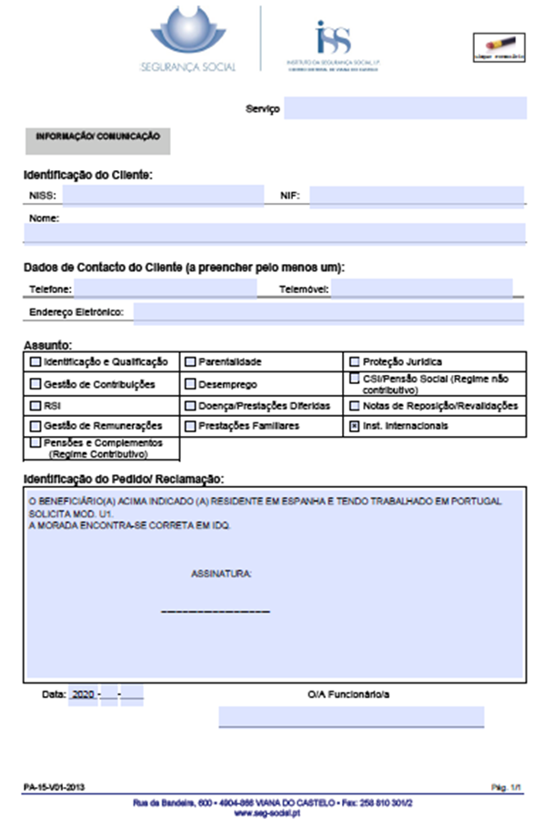

- enviar o formulário de pedido por e-mail para ISS-IInternacionais@seg-social.pt, indicando o nome completo, data de nascimento e Número de Segurança Social (NISS).
Deve também anexar a Declaração de Situação de Desemprego emitida pela entidade patronal.

- Para solicitar o subsídio de desemprego no SEPE deverá:
https://www.sepe.es/HomeSepe/COVID-19.html

- Se dispõe de DNI electrónico, certificado digital ou usuario cl@ve pode
  - Obtener el reconocimiento de la prestación contributiva en el momento
  - Presentar la solicitud

- Se NÃO dispõe de DNI electrónico, certificado digital ou usuario cl@ve pode
  - Formulario para pre-solicitud individual de prestaciones por desempleo.
  - Solicite cita previa telematicamente para ser atendido pelo SEPE (indique correio electrónico).

